Что умеет компьютер.
Архитектор.
Компьютер позволяет проектировать здания и сооружения, представлять их не только в чертежах, но и в макетах на экране, с возможностью просмотра конструкции снаружи и внутри. 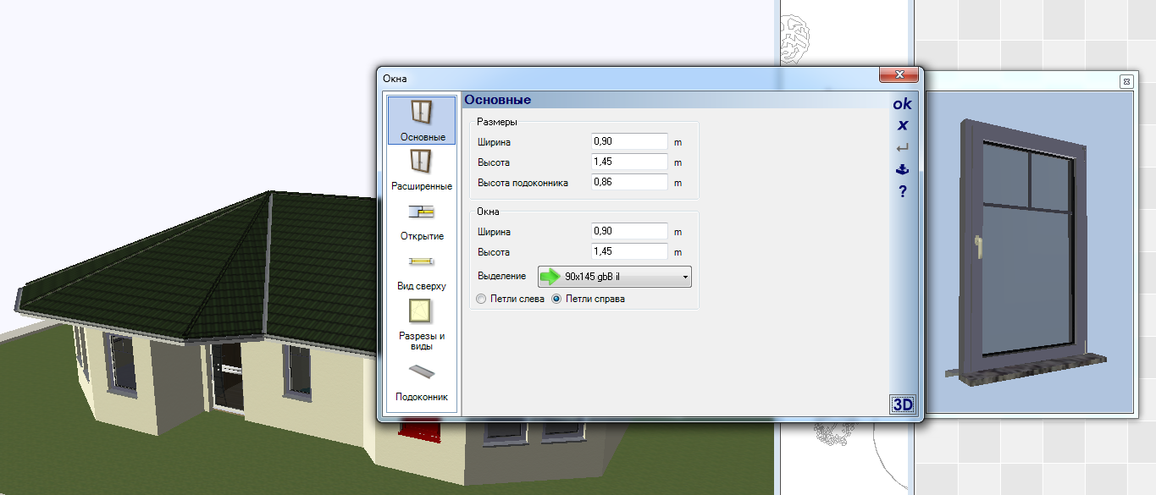

Учитель.
В наглядной форме представляется учебный материал по любому предмету, моделируется эксперименты, проводится тестирования, исправления ошибок, оценивание. 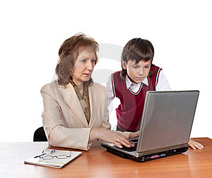

Пишущая машинка.
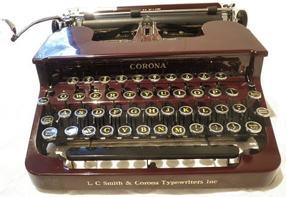
Набор и редактирование текста, хранение и печать документов широко используется во всех сферах деятельности. 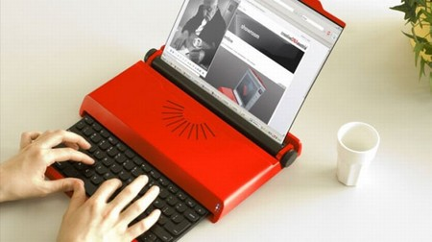

Художник.
На компьютере можно создавать и редактировать (изменять размеры, форму, цвет, добавлять и удалять фрагменты) имеющиеся рисунки и фотографии.
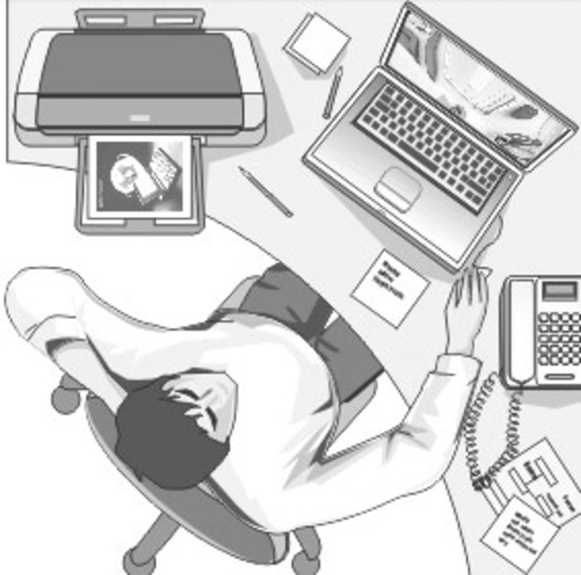

Переводчик.
Компьютер может осуществлять перевод отдельных слов и текстов с русского языка на иностранный и наоборот. 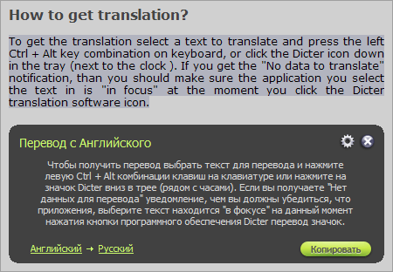

Композитор и музыкант.
Компьютер позволяет сочинять, создавать аранжировку и исполнять музыкальные произведения. 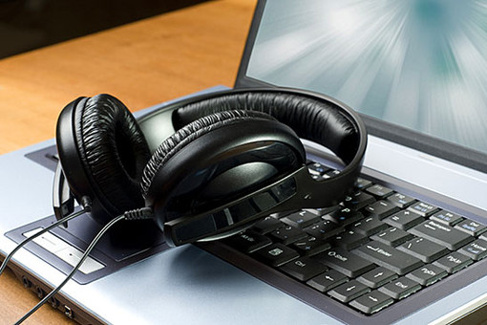

Вычислитель
Прямая (по названию) и первая (исторически) из его профессий. С помощью компьютера проводятся математические вычисления в различных областях науки и техники. Это и обработка результатов эксперимента, и расчет траекторий космических аппаратов, астрономические исследования и многое другое. 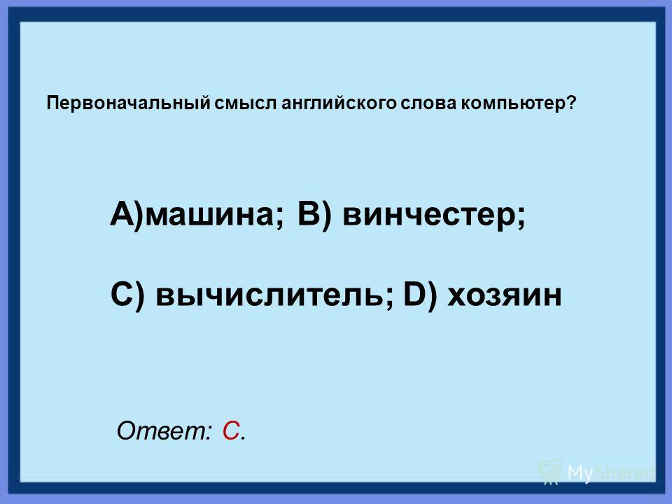

Врач.
Имеется возможность обследования, диагностирования и назначения лечения.
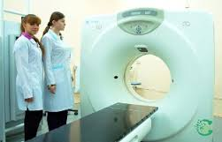

Делопроизводитель.
Можно реализовать ведение личных дел сотрудников, подготовка приказов и распоряжений. 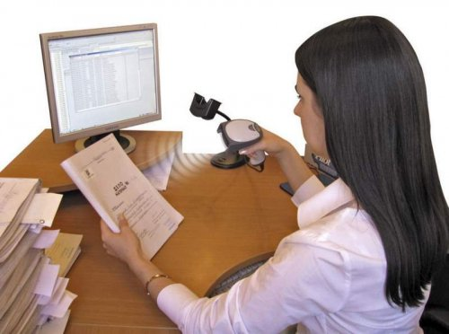

Личный секретарь.
Под этим подразумевается ведение делового дневника напоминание о важных делах и знаменательных событий.

Издатель.
С помощью компьютера можно создавать макеты книг, газет, журналов, рекламных проспектов и плакатов. 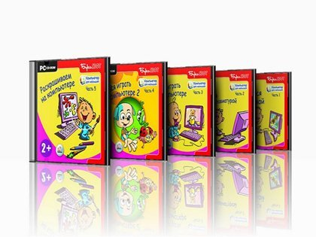
Справочное бюро.
Компьютер представляет вам информацию по множеству вопросов.

Модельер.
На компьютере можно разбивать модели обуви и одежды, подготавливать выкройки. 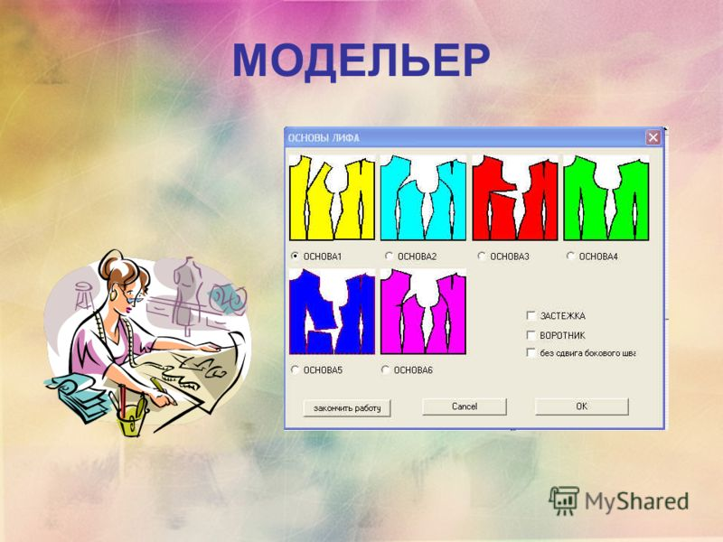

Почтальон.
Ваши сообщения могут быть доставлены в любую точку планеты за считанные минуты. 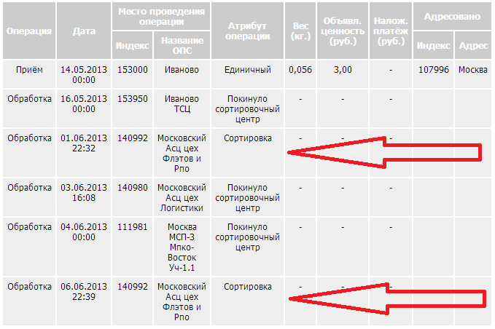

Мультипликатор.
На компьютере можно создавать двухмерные и трехмерные движущиеся изображения, всевозможные видео эффекты. 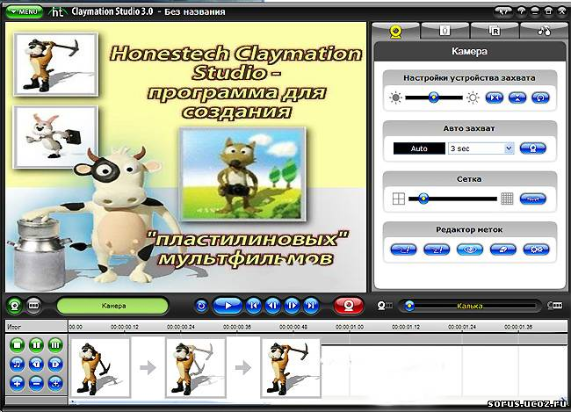
Конструктор.
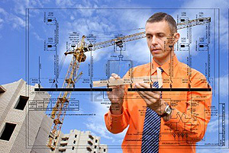
Компьютер позволяет проектировать и рассчитывать механизмы и конструкции.

Библиотекарь.
Компьютер позволяет хранить сотни тысяч томов, осуществлять быстрый поиск и представление на экране нужного материала. 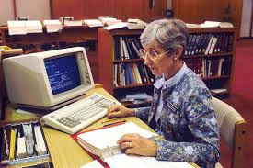
Бухгалтер.
Производится быстрый расчет заработной платы для всего предприятия, учет доходов и налогов, подготовка документации. 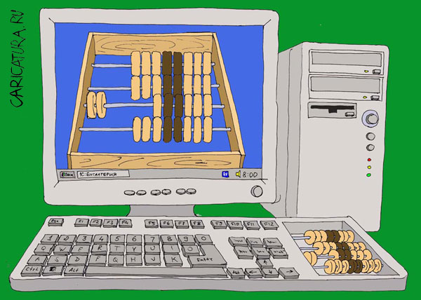

Игротека.
Существует необычайно широкий круг захватывающих компьютерных игр. 